НАЦИОНАЛЬНЫЙ АНТИТЕРРОРИСТИЧЕСКИЙ КОМИТЕТ
В Мультимедийном пресс-центре МИА «Россия сегодня» проходит брифинг Национального антитеррористического комитета на тему: "Адресная профилактика террористических угроз — приоритетная задача государства и общества".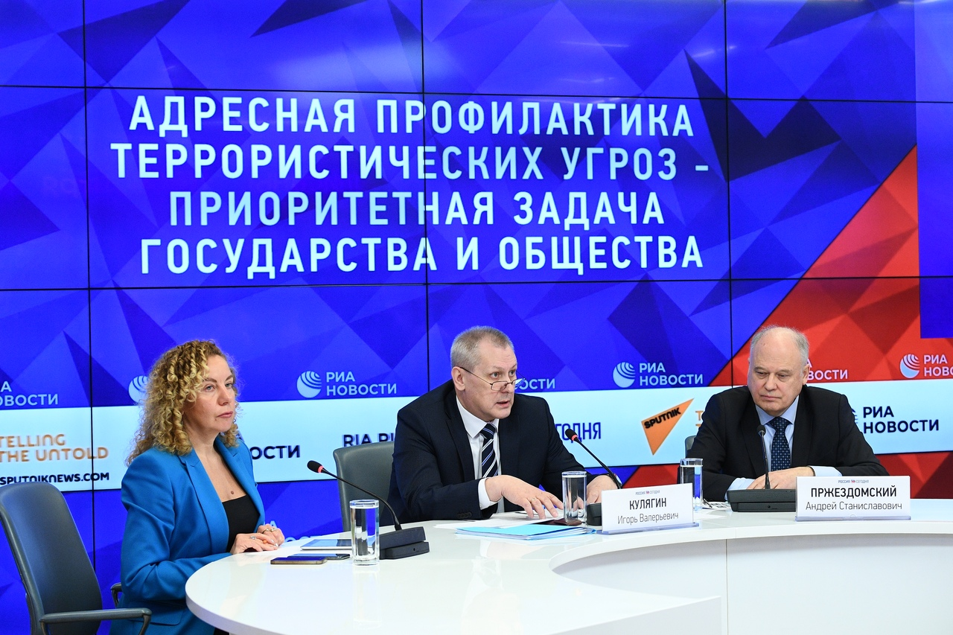Участники: первый заместитель руководителя аппарата НАК И.В. Кулягин и официальный представитель НАК, руководитель Информационного центра НАКА.С.Пржездомский.
Каковы основные результаты работы Национального антитеррористического комитета в 2019 году? Сколько было нейтрализовано бандитов и ликвидировано террористических ячеек в прошедшем году? Какие террористические угрозы сохраняются в России? Какие задачи остаются актуальными для их нейтрализации? На кого нацелена адресная профилактика? Есть ли шанс у бывших террористов на адаптацию к мирной жизни?
На эти вопросы вы получите ответы на нашем брифинге.
В ходе мероприятия будут демонстрироваться уникальные видеоматериалы.
